全国2009年10月高等教育自学考试
电子商务与现代物流试题
课程代码：00915
一、单项选择题(本大题共30小题，每小题1分，共30分)
1.担任电子商务物流和配送任务的网络是()
A.商流网
B.配送网络
C.信息流网络
D.资金流网络
2.电子商务的物流载体是()
A.增值网
B.互联网
C.配送网
D.电信网
3.以下物流服务属于增值性物流服务的是()
A.储存功能
B.物流信息处理功能
C.需求预测功能
D.流通加工功能
4.关于供应链的说法，错误的是()[本科目答案页面导航：http://zk.ikaoti.cn/zikao.htm]
A.供应链是相关企业业务、资源的集成和一体化
B.真正的竞争不是企业和企业之间的竞争，而是供应链和供应链之间的竞争
C.供应链和物流是一回事
D.供应链管理包括供应链组织内部各功能部门之间的集成和供应链上下游组织之间的集成
5.下列对于物流的有关说法，错误的是()
A.物流的对象应该包括“人”
B.物流不是一个产业
C.物流过程需要一体化
D.物流包含储运
6.物流学科研究的对象是()
A.物流要素
B.物流技术
C.物流系统
D.物流设备
7.现代物流和传统储运的最本质区别是()
A.要素集成化
B.信息电子化
C.反应迅速化
D.组织网络化
8.立体仓库高度可达50米，它属于()
A.单层仓库
B.多层仓库
C.楼房仓库
D.特种仓库
9.在ABC库存分类法中，A类库存品一般占总库存品种数的()
A.10%以下
B.15%-20%
C.75%-80%
D.80%以上
10.以下缩写中，表示“及时管理”的是()
A.JIT
B.DRP
C.QR
D.VMI
11.自动化立体仓库中使用最广、最通用的一种形式是()
A.单元货格式
B.贯通式
C.垂直循环式
D.水平循环式
12.以下情形属于商品保管合同存货方责任的是()
A.易燃、易爆、有毒等危险物品和易腐物品未在合同中注明，造成货物毁损
B.因保管不善造成商品变质、污染、损坏
C.由保管方负责发运的货物，错发到货地点
D.由保管方负责发运的货物，不能按期发货
13.通过物流理论的研究，物流概念产生的原因是()
A.经济原因和管理原因
B.经济原因和军事原因
C.企业原因和军事原因
D.企业原因和经济原因
14.以下关于运输两项功能的论述，正确的是()
A.运输的两项功能为商品位置的转移和动态存储
B.在组织商品运输时，应注意：运输时间、运输成本和运输效率[本科目答案页面导航：http://zk.ikaoti.cn/zikao.htm]
C.商品的临时储存功能是指在任何情况下，为节约装卸成本，而利用车辆进行储存
D.商品位置的转移所采用的运输方式必须能满足顾客的要求
15.根据美国巴罗教授提出的交易全过程论，顾客服务可以划分为交易前、交易中和交易后三个阶段，以下属于交易后服务要素的是()
A.技术服务
B.订货的能力
C.货物周转
D.产品包装
16.以下关于铁路货物计费重量确定，正确的是()
A.整车货物以0.5吨为单位
B.整车货物一律按货车标重计算费用
C.零担货物以10公斤为单位，不足10公斤进为10公斤
D.集装箱货物可以箱为单位，也可以吨为单位计费
17.在下列配送方式中，服务水平最高的一种配送方式是()
A.定时配送
B.定量配送
C.定时定量配送
D.即时配送
18.没有大量、长期的储存功能，一般多以暂存或随进随出的形式进行配货，这种配送中心是()
A.加工型配送中心
B.流通型配送中心
C.商业配送中心
D.公用型配送中心
19.配送和直送方式的选择依据是()
A.以是否方便快捷为标准
B.以满足客户需求为标准
C.以提高客户满意度为标准
D.以降低物流费用为标准
20.衡量物流合理化的一项重要标志是()
A.供应保证标志
B.资金标志
C.效益标志
D.配送合理化
21.在汽车运输中，一般规定长途运输的运距为()[[微信公众号：ikaoti]
A.25公里以上
B.35公里以上
C.45公里以上
D.50公里以上
22.在商品运输保险中，以下属于商品运输中的综合险的是()
A.因受震动、碰撞、挤压而造成的商品破碎或包装开裂[[微信公众号：ikaoti]
B.在装货、卸货或转载时因遭到不属于明显包装质量所造成的保险物的损失
C.利用火车、汽车运输时，因车辆倾覆、出轨等造成的损失
D.因运输工具发生火灾、爆炸、碰撞而造成的损失
23.在商品不合理运输形式中，属于浪费运力方面的不合理运输的是()
A.迂回运输
B.倒流运输
C.重复运输
D.过远运输
24.组织商品合理运输的核心是()
A.运输质量
B.运输速度
C.运输规模
D.考虑多方面的影响因素
25.运输的灵活性强，投资少，但运输成本高的一种运输方式是指()
A.铁路运输
B.公路运输
C.水路运输
D.航空运输
26.对于一个特定区域，在明确配送中心总储量的前提下，对配送中心的数量进行合理的选择，确定配送中心数量时要考虑的因素是()
A.配送中心的建筑形式
B.配送中心的机械设备
C.配送服务水平
D.配送量
27.对库房内货物的堆垛高度，一般由所选用的堆垛设备来确定，若采用人工堆码，堆垛高度一般不超过()
A.1M
B.2M
C.3M
D.4M
28.物流服务的确定除了考虑顾客类型外，还与所经营的商品类型有关，可以根据市场营销中产品组合矩阵来确定物流服务的形式，对于瘦狗类产品，应采用的物流服务是()
A.选择型物流服务
B.强化型物流服务
C.撤退型物流服务
D.维持型物流服务
29.在大多数企业中普遍存在和被公认的服务与成本的关系是()
A.在物流服务水平一定的情况下，降低物流成本
B.在提高物流服务水平的同时，增加了物流成本[[微信公众号：ikaoti]
C.在物流成本一定的情况下，实现物流服务水准的提高[本科目答案页面导航：http://zk.ikaoti.cn/zikao.htm]
D.在降低物流成本的同时，实现较高的物流服务
30.在物流过程中，引起金属商品破坏的主要形式是()
A.金属被氧化
B.电化学腐蚀
C.化学腐蚀
D.金属被还原
二、填空题(本大题共6小题，每空1分，共10分)
请在每小题的空格中填上正确答案。错填、不填均无分。
31.在物流过程中，为了提供有关服务，开展各项业务活动，必然要占用和耗费一定的活劳动和物化劳动，这些活劳动和物化劳动的货币表现即为________。
32.配送是指将从供应者手中接受的多品种、大批量货物在物流据点中经过必要的________、________，并按照顾客订货的要求进行分拣、配货后，将配好的货物在规定的时间内送交顾客的一项物流活动。
33.物流服务与物流成本之间存在着________的关系。
34.在集装箱运输单证中，由承运人或其授权的关系人签发的货物联运凭证，是货物所有权的支配文件，是承运人与托运人之间运输契约成立的证明，这种单证是________。
35.电子商务物流方案设计中应考虑以下因素：电子商务消费者的地区分布、________、电子商务服务提供者、________及________。
36.公用仓库储存的商品可分为实重商品和轻泡商品。如果某种商品的________大于商品的________，则此商品属于轻泡商品。
三、简答题（本大题共5小题，每小题6分，共30分）
37.简述现代物流质量管理的概念及特点。
38.简述物流与配送的区别与联系。
39.简述配送中心总体设计的一般步骤。
40.简述为什么要进行物流要素集成。
41.请简述仓库的经济功能和服务功能。
四、计算题（本大题共2小题，每小题6分，共12分）
42.某电子商务企业计划在教师节期间销售鲜花，每束鲜花的购进费是2元，鲜花的销售价格为5元，订购成本可忽略不计。而未出售的鲜花必须扔掉。节日期间，鲜花每天的需求量分布如下表所示：
鲜花需求概率
需求量（束） | 概率（M）
100 | 0.10
110 | 0.15
120 | 0.20
130 | 0.30
140 | 0.15
150 | 0.10
问该企业每天应订购多少鲜花才能获利最大？
43.已知配送中心P₀向5个用户P_{j}配送货物，其配送路线网络、配送中心与用户的距离以及用户之间的距离如下图与表所示：图中括号内的数字表示客户的需求量（单位：吨），线路上的数字表示两结点之间的距离，配送中心有2t卡车和4t两种车辆可供使用，试利用节约里程法制定最优的配送方案？[本科目答案页面导航：http://zk.ikaoti.cn/zikao.htm]
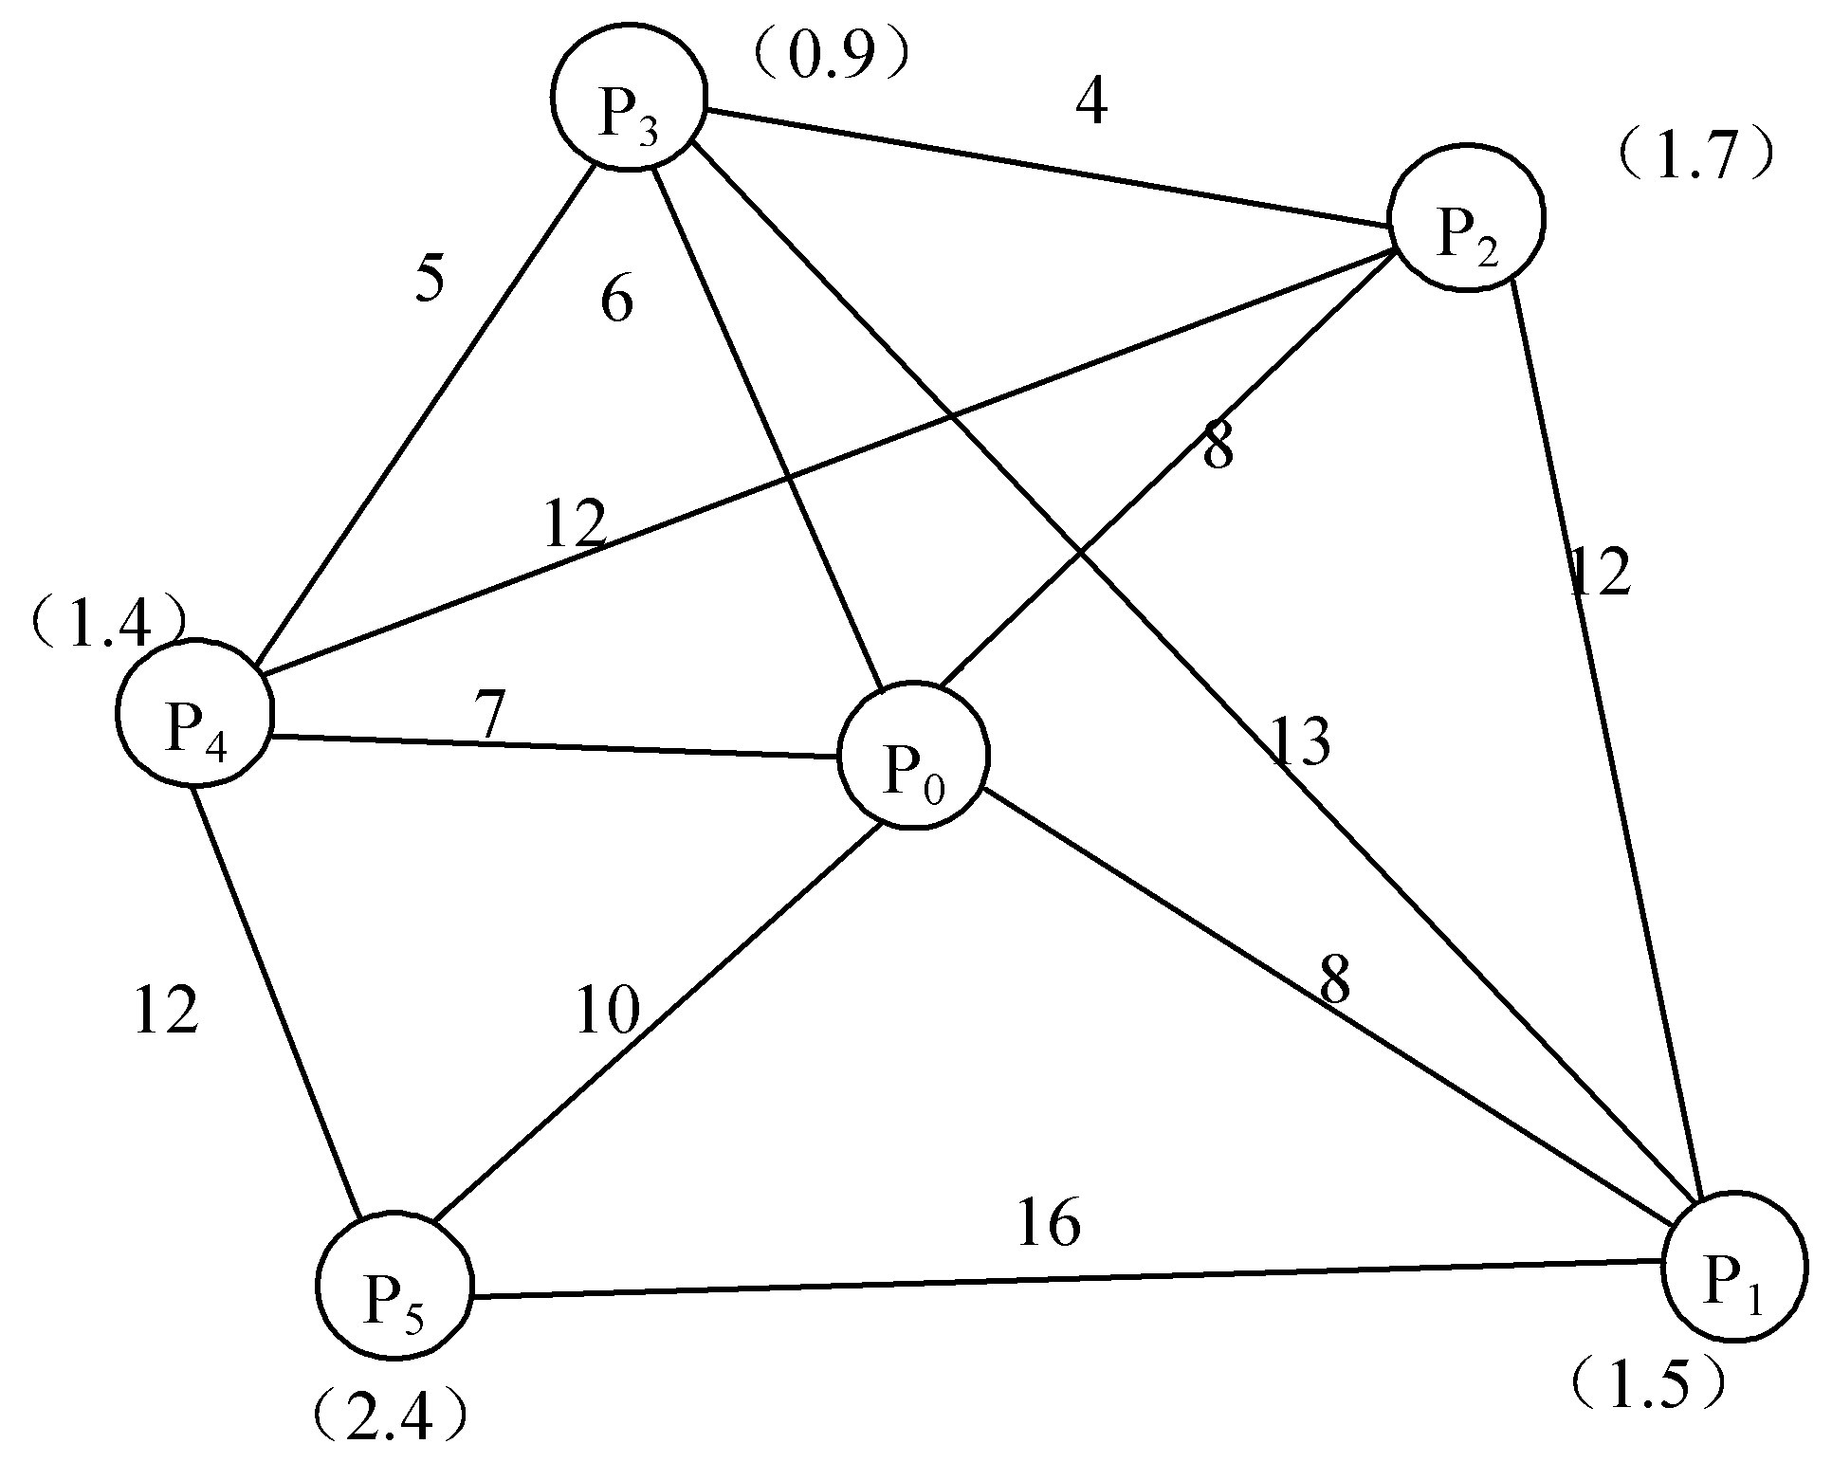
五、论述题（本大题共2小题，每小题9分，共18分）
44.请论述物流产业的特征及产业结构。
45.如何理解物流企业的物流服务质量评价指标，并谈谈如何提高其服务质量水平？

